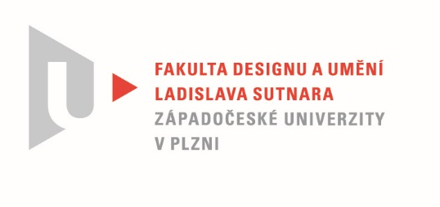

Protokol o hodnocení
kvalifikační práce

Název bakalářské práce: Silencio!
Práci předložil student: Onuralp YILDIZ

Studijní obor a specializace: Multimediální design, specializace Multimédia

Hodnocení vedoucího práce

Práci hodnotil: MgA. Jan Morávek
- Cíl práce
Cíl práce byl naplněn. Bylo vytvořeno, co bylo slíbeno. Kvalita výstupu odpovídá požadavkům kladeným na bakalářskou práci oboru Multimédia.

- Stručný komentář hodnotitele
Onur je něco jako mýtická bytost. Všichni o něm v ateliéru vědí, s většinou už spolupracoval. Občas přemýšlím, jestli nepracuje i pro studijní oddělení. Když Onur přišel s návrhem své účasti při natáčení reality show a následném zpracování ve formě publicisticko-dokumentárního videa coby bakalářské práce, lehce mnou oklepal strach. Z vlastní zkušenosti vím, co znamená vytvářet výstup v pracovním prostředí a navíc v zahraničí. Příchuť exotiky a mnoho možností se pak kříží s orientací v prostoru a pracovní náplní. Ztuhnutí strachem však přebilo mé profesní já a s myšlenkou, že i kdyby to nemělo dopadnout, tak student získá zkušenost, kterou mu škola nedá, jsem bez váhání souhlasil.
Za odvážné považuji odcestovat s tím, že po návratu už žádný potřebný materiál nevznikne
a celá práce bude závislá na momentech, kdy budu mít tu chvilku něco natočit.

- Vyjádření o plagiátorství
Práce není plagiát.

4. Navrhovaná známka a případný komentář
Váhat v případě Onura o jeho dalším uplatnění by bylo naprosto zbytečné. Přesvědčovací schopnosti a dar komunikace ho mohou nominovat do jakékoliv funkce. Co to nakonec bude, v současné chvíli pravděpodobně neví ani autor sám. Za sebe mohu jen říci, že já mu věřím.

V rozsahu bakalářské práce hodnotím výborně.

Datum: 22. 5. 2022 MgA. Jan Morávek

